SỞ GIÁO DỤC VÀ ĐÀO TẠO  THÀNH PHỐ HỒ CHÍ MINH  TRƯỜNG THPT BÌNH TÂN  ĐỀ CHÍNH THỨC | ĐỀ KIỂM TRA HỌC KỲ II  Năm học: 2016−2017  Môn: VẬT LÝ 11  Thời gian làm bài: 45 phút

Câu 1. (1 điểm)
Trình bày định luật khúc xạ ánh sáng.

Câu 2. (1 điểm)
Lăng kính là gì? Nêu đặc trưng quang học của lăng kính.

Câu 3. (1 điểm)
Trình bày mắt viễn và cách khắc phục.

Câu 4. (1 điểm)
Một tia sáng đơn sắc được chiếu từ không khí (n = 1) tới mặt nước với góc tới i = 60⁰. Chiết suất của nước là . Tính góc khúc xạ r.

Câu 5. (1 điểm)
Tia sáng từ nước ra không khí với góc tới là 45⁰, cho chiết suất của nước là 4/3. Hỏi có tia khúc xạ ra môi trường không khí hay không?

Câu 6. (2,5 điểm)
Một thấu kính hội tụ có tiêu cự 40cm. Đặt vật sáng AB cao 5cm vuông góc với trục chính và cách thấu kính 20cm.
a. Tính độ tụ của thấu kính. Xác định vị trí ảnh, độ phóng đại của ảnh và chiều cao của ảnh. Vẽ hình đúng tỉ lệ.
b. Giữ thấu kính cố định, phải dịch chuyển AB lại gần hay ra xa thấu kính một đoạn bằng bao nhiêu để có ảnh ngược chiều với vật và ảnh cao 20cm?

Câu 7. (1 điểm)
Một khung dây dẫn phẳng diện tích 500cm² gồm 100 vòng dây có thể quay quanh trục thẳng đứng trùng với cạnh của khung dây. Khung dây được đặt trong từ trường đều có vectơ cảm ứng từ nằm ngang, có độ lớn B = 0,02T. Ban đầu vuông góc với mặt phẳng khung dây, sau khoảng thời gian 0,1 giây thì khung quay đến vị trí có vectơ cảm ứng từ hợp với vecto pháp tuyến một góc 60⁰. Tìm suất điện động cảm ứng xuất hiện trong khung.

Câu 8. (1,5 điểm)
Hai dòng điện I₁ = 3A, I₂ = 2A chạy trong hai dây dẫn thẳng song song dài vô hạn cùng chiều nhau, được đặt cách nhau một khoảng a = 50cm. Xác định điểm mà tại đó cảm ứng từ 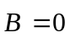.
-HẾT-

SỞ GIÁO DỤC VÀ ĐÀO TẠO  THÀNH PHỐ HỒ CHÍ MINH  TRƯỜNG THPT BÌNH TÂN | KIỂM TRA HỌC KỲ II  Năm học: 2016−2017  Môn: VẬT LÝ 11  Thời gian làm bài: 45 phút
ĐÁP ÁN
Câu 1. (1 điểm)
Câu 1 | - Tia khúc xạ nằm trong mặt phẳng tới (tạo bởi tia tới và pháp tuyến) và ở phía bên kia pháp tuyến so với tia tới.  - Với hai môi trường trong suốt nhất định, tỉ số giữa sin góc tới (sin i) với sin góc khúc xạ (sin r) luôn không đổi : 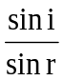 = hằng số | 0,25đ+0,25đ  0,25đ+0,25đ

Câu 2. (1 điểm)
Câu 2 (1,0đ)  - Lăng kính là một khối chất trong suốt, đồng chất (thủy tinh, nhựa,…), thường có dạng lăng trụ tam giác  - Lăng kính đặc trưng bởi: góc chiết quang A và chiết suất n | 1đ

Câu 3. (1 điểm)
Câu 3 | * Điểm cực viễn: không nằm ở vô cực/ nên khi nhìn vật ở vô cực mắt phải điều tiết.  * Điểm cực cận: ở xa mắt hơn bình thường  => Khắc phục : đeo thấu kính hội tụ để có thể nhìn rõ các vật ở gần mắt như mắt bình thường | 0,25đ+0,25đ  0,25đ  0,25đ

Câu 4. (1 điểm)
4. Một tia sáng đơn sắc được chiếu từ không khí tới mặt nước với góc tới i=60⁰. Chiết suất của nước là . Tính góc khúc xạ r.  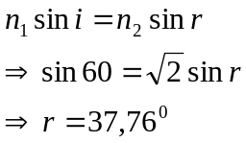 | 0,25  0,25  0,5

Câu 5. (1 điểm)
Igh=48,5
I<igh :có tia sáng ra không khí

Câu 6. (2,5 điểm)
a) D = = 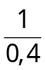= 2,5 dp  d’ = 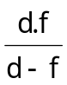= 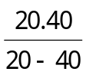= - 40cm  k =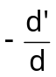= 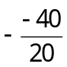= 2  A’B’ = /k/.AB = 2.5 = 10cm  Vẽ hình đúng  b) = 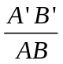= 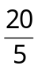= 4  => k = -4 vì là ảnh thật (hay ảnh ngược chiều vật)  Ta có : k = 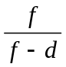 => -4 = 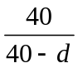 => d = 50cm  => Vật dịch chuyển ra xa thấu kính 1 đoạn là : 50 -20 = 30cm | 0,25  0,25  0,25  0,25  0,5  0,25  0,25  0,25  0,25

Câu 7. (1 điểm)
Câu 7 | 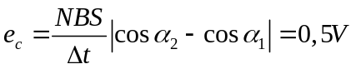 | 0,25đ+0,25đ+0,5đ

Câu 8. (1,5 điểm)
8. Hai dòng điện I₁ = 3A, I₂ = 2A chạy trong hai dây dẫn thẳng song song dài vô hạn cùng chiều nhau, được đặt cách nhau một khoảng a = 50cm. Xác định điểm mà tại đó cảm ứng từ  Để thì B₁, B₂ cùng phương, ngược chiều và  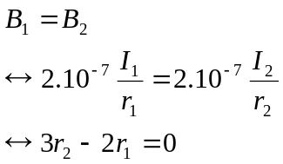  Vì 2 dòng điện cùng chiều nên: 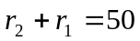  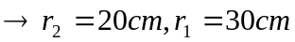 | 0,25  0,25  0,25  0,25  0,25  0,25

